Vaikuttamisen portaat
Tekijät: Ville Mäki, Josua Muotio, Maria Knaapinen, Minna Saukkonen, Jonna Jormalainen
& Matti Rautiainen

Osallistujamäärä: n. 100 oppilasta, 1–9 lk
Työskentelyä varten oppilaat on jaettu oppilaskunnittain 3 ryhmään, jossa jokaisessa oli n. 30 oppilasta + heidän opettajansa.

Työpajoja on kolme, ja ne kaikki käsittelevät vaikuttamista eri näkökulmista.
Pajatyöskentelyssä aikaa käytetään 25 minuuttia ja siirtymäaikaa varattiin 5 minuuttia. Yhteensä aktiivista työskentelyaikaa käytetään siis 1,5 h.

Sisällys
Vaikuttamisen portaat 1
1. Vaikuttamisen haasteet: Selviytyjien heimoneuvosto 2
Heimoneuvoston kirje 3
Opeohje 4
2. Polku vaikuttamiseen 5
Tehtävänanto ja tavoite 5
Käytännön toteutuksen ohjeet 5
Esimerkkitarinat vaikuttamisen poluista 6
Materiaalit 8
3. Vaikuttamisen eri muodot 11
Tehtävänanto ja tavoitteet 11
Käytännön toteutus 11
Materiaalit 11

1. Vaikuttamisen haasteet: Selviytyjien heimoneuvosto
Kun oppilaat tulevat työpajalle, valot on himmennetty ja taustalla soi Selviytyjät heimoneuvosto -musiikki.

Alkuherättelynä oppilailta kysytään, mitä he tietävät ohjelmasta Selviytyjät. Sitten keskustellaan myös heimoneuvostosta. Työpajassa jakaudutaan omiin oppilaskuntiin yhteisen ohjeistuksen jälkeen. Oppilaskunnat ovat nyt omat pienet heimoneuvostonsa, ja he saavat kokeilla heimoneuvostoa yhdessä.

Työpajassa pohditaan oppilaskunnan (heimoneuvoston) demokraattista päätöksentekoa. Oppilaat etenevät heimoneuvoston kirjeen mukaisesti. Opettaja on heimoneuvoston ohjaaja (juontaja). Opettaja saa lisäohjeita ja valmiit kysymykset opettajan ohjeista (ks. Opeohje).

Tarkoituksena on aktiivisesti keskustella ja pohtia vaikuttamisen mahdollisia haasteita. Pohdintaa kirjataan ylös keskustelun aikana tai sen jälkeen joko suoraan oppilaskunnan posteriin tai erilliselle muistiinpanopaperille.

Työpajan lopussa kokoonnutaan yhteen ja korostetaan koko ryhmälle, ettei demokraattinen päätöksenteko ole kuin Selviytyjät-tv-ohjelmassa. Konseptia voitiin kuitenkin käyttää havainnollistamaan niitä haasteita, joita vaikuttamisessa voi kohdata.

Heimoneuvoston kirje
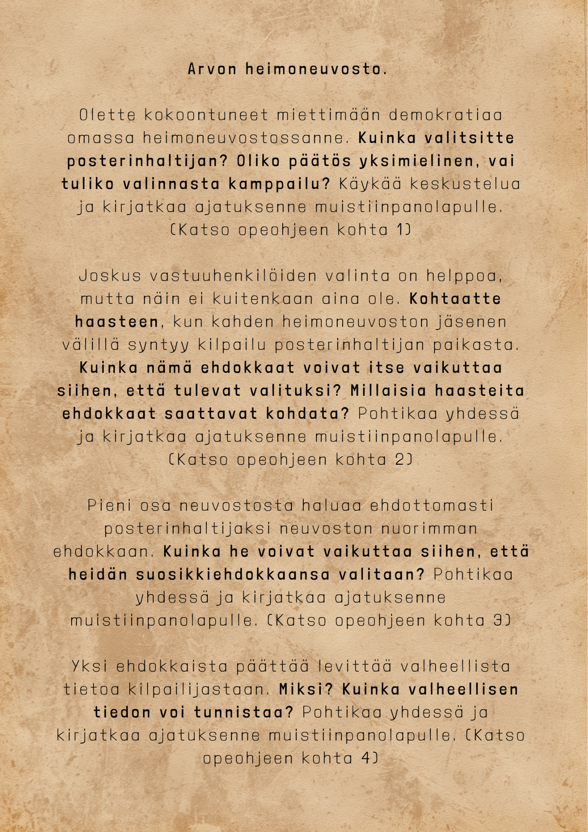
Kirje aukikirjoitettuna:
Arvon heimovastaava
Olette kokoontuneet demokratiaa omassa heimoneuvostossanne. Kuinka valitsitte posterinhaltijan? Oliko päätös yksimielinen, vai tuliko valinnasta kamppailu? Käykää keskustelua ja kirjatkaa ajatuksenne muistiinpanolapulle (katso Opeohjeen kohta 1).

Joskus vastuuhenkilöiden valinta on helppoa, mutta näin ei kuitenkaan aina ole. Kohtaatte haasteen, kun kahden heimoneuvoston jäsenen välillä syntyy kilpailu posterinhaltijan paikasta. Kuinka nämä ehdokkaat voivat itse vaikuttaa siihen, että tulevat valituksi? Millaisia haasteita ehdokkaat saattavat kohdata? Pohtikaa yhdessä ja kirjatkaa ajatuksenne muistiinpanolapulle (katso Opeohjeen kohta 2).

Pieni osa neuvostosta haluaa ehdottomasti posterinhaltijaksi neuvoston nuorimman ehdokkaan. Kuinka he voivat vaikuttaa siihen, että heidän suosikkiehdokkaansa valitaan? Pohtikaa yhdessä ja kirjatkaa ajatuksenne muistiinpanolapulle (katso Opeohjeen kohta 3).

Yksi ehdokkaista päättää levittää valheellista tietoa kilpailijoistaan. Miksi? Kuinka valheellisen tiedon voi tunnistaa? Pohtikaa yhdessä ja kirjatkaa ajatuksenne muistiinpanolapulle (katso Opeohjeen kohta 4).

Opeohje
- Opettaja toimii ohjaajana ja juontajana tässä heimoneuvostossa.
- Heimoneuvosto etenee saamanne kirjeen mukaan. Opettajan lisäohjeisiin voidaan viitata kirjeessä numeroin.
- Oppilaskunnasta valitaan yksi kirjuri, joka kirjaa joko itsenäisesti tai ryhmän avulla vastaukset kysymyksiin. Häneen viitataan kirjeessä nimellä kirjuri.
  - Tiivistys riittää.

Työpajan tavoite on
- ymmärtää vaikuttamisen haasteita
- keskustella ja pohtia yhdessä vastauksiakysymyksiin.

Jos jotkut kysymykset jäävät käymättä läpi, se ei haittaa.

- Oma päätöksenteko
- Miten valitsitte posterin haltijan?
- Oliko päätös yksimielinen vai oliko useampia ehdokkaita?

- Yksilön mahdollisuudet
- Saivatko ehdokkaat yrittää vaikuttaa päätökseen?
  - Pidettiinkö esim. Puheenvuoroja oman valinnan puolesta?
- Miten ehdokas itse voi vaikuttaa valituksi tulemiseen?
- Jos joku, joka ei ole ennakkosuosikki, haluaa tulla valituksi, mitä hän voi tehdä vaikuttaakseen valintaan?

- Kysymykset: ryhmän voima
- Miten ryhmä voi vaikuttaa suosikkiehdokkaan valitsemiseen?
- Mitä toimia ryhmä voi tehdä edistääkseen yhden henkilön valintaa?
    - Esim. muiden ylipuhuminen, puheenvuorot ehdokkaan puolesta, toisten ehdokkaiden mustamaalaus (tästä puhutaan lisää seuraavissa kohdissa)

- Kysymykset: disinformaatio
- Misinformaatio: epähuomiossa levitetty väärä tai puutteellinen tieto
- Disinformaatio: tarkoituksenmukaisesti levitettyä väärää tietoa

- Mitä hyötyä on disinformaation levittämisestä?
  - Esim. silloin voi vaikuttaa omaan tai toisen imagoon, saada ihmisiä omalle puolelle, vahvistaa omia ehdotuksia jne.
- Millä tavalla disinformaatio on haitallista?
  - Esim. levitetään väärää tietoa, joka on haitallista.

2. Polku vaikuttamiseen

Tehtävänanto ja tavoite
Oppilasryhmät pohtivat ja tekevät yhdessä valintoja halutun päämäärän saavuttamiseksi. Työpajan peli on laadittu siitä näkökulmasta, että oppilaiden tavoitteena on saada kuntaan uusi leikkipuisto, mutta materiaalit saa helposti muokattua palvelemaan vaihtoehtoista tavoitetta.

Oppilaille on muodostettu ennalta määritellyt polkuvaihtoehdot, jotta oppilasryhmille voidaan osoittaa erilaisten valintojen voivan tuottaa saman lopputuloksen. Ajatuksena on osoittaa, että ei ole “yhtä oikeaa” polkua vaikuttaa yhteiskunnassa.

Työpajan tavoitteena on antaa oppilaille välineitä tarkastella vaikuttamista erilaisista näkökulmista sekä haastaa oppilaita pohtimaan omia ennakko-oletuksiaan vaikuttamisesta ja siitä, miten ennakko-oletuksia voisi muuttaa. Lisäksi työpajassa pyritään edistämään oppilaiden kykyä kuunnella muita, käydä dialogia ja tehdä yhteisiä päätöksiä.

Käytännön toteutuksen ohjeet
Alkuun kerrotaan esittely, ohjeistukset ja tavoitteet lyhyesti. Ennen varsinaisen “valintapelin” aloittamista alkuun voi ajan salliessa kertoa oppilaille yhteisesti 1–3 esimerkkitarinaa valintojen tekemisestä (alla kolme esimerkkitarinaa). Alkutarinoista voi myös keskustella oppilaiden kanssa, mikäli työpajan ohjaaja näkee sen hedelmälliseksi ja ajankäytöllisesti mahdolliseksi.

Työpaja on vedettävissä yhdellä vetäjällä, mutta kaksi tai useampi vetäjä on huomattavasti parempi ryhmien ohjeistuksen ja etenemisen seuraamisen kannalta. Oppilaat jaetaan kolmeen (tai halutessaan useampaan) ryhmään. Työpajan toteutusta helpottaa, kun kullakin ryhmällä on oma ohjaaja, joka lukee ohjelapusta oppilaiden tekemien valintojen seuraukset ja ohjaa työpajan etenemisessä sekä esittelee pelin alussa oppilaille tavoitteen, johon peli tähtää (esim. leikkipuiston rakentaminen).

- Oppilasryhmien ajankäyttö valintojen tekemisessä vaihtelee. Keskustelu ja pohdinta nähdään hyvänä asiana, ja ohjaava opettaja voi myös rohkaista tai haastaa oppilaita valintojen tekemisessä ja niiden mahdollisten seurausten pohdinnassa.
- Kun jokin valittu polku on käyty seurauksineen läpi, voidaan ajan salliessa oppilasryhmän kanssa siirtyä valitsemaan toinen polku.

Työpajaan tarvittava materiaali ja sen käyttö
- Ohjelappu. Kunkin ryhmän opettaja/ohjaaja lukee ohjelapusta oppilaiden tekemien valintojen seuraukset ja etenemisen (kuvaliite alempana).
  - Ohjaajan tulee lukea ohjelapusta oppilasryhmän tekemän valinnan seuraukset (esim. valinta B tai B2) Ohjelappu on tarkoitettu vain kunkin oppilasryhmän ohjaajan luettavaksi (ei siis oppilaiden luettavaksi).
- Post-it-lappuja/paperilappusia, johon kirjataan valintavaihtoehdot oppilaiden pohdittavaksi. Post-it-lappuihin kirjataan alla olevien kuvien mukaiset vaikuttamisen polut (A-, B- ja C-polku) ja kunkin polun jatkovaihtoehdot (A2, A3.. jne). Jos rastia suoritetaan useamman ryhmän kanssa samaan aikaan, tulee jokaisella oppilasryhmällä olla omat paperilappuset pelin “pelaamiseksi”.
  - Paperilappuset (polut A, B ja C) asetellaan rinnakkain lattialle tai pöydälle siten, että ne ovat oppilasryhmän nähtävissä. Aloitusvaiheessa paperilappusista oppilaille ovat näkyvissä vain polkujen ensimmäiset aloitusvaihtoehdot (A, B ja C). Muut lappuset (A1, B2 ym.) ovat alkuvaiheessa pöydällä nurin päin, jotta oppilaat eivät vielä tiedä, mitä jatkovaihtoehtoja kukin polku tuo tullessaan.
  - Oppilasryhmän valitessa yhdessä haluamansa vaikuttamisen polun (esimerkiksi polku A), käännetään ohjaajan lukeman, valinnan seurauksen jälkeen valitun polun jatkovaihtoehdot (A1, A2 ja A3) oppilaille näkyviin seuraavan valinnan tekemistä varten.
  - Huomioi, että A-polku on kolmiosainen (A → A1–A3 →A4–A5), muut polut ovat kaksiosaisia.

Esimerkkitarinat vaikuttamisen poluista

- Pertti on kemiläinen satamatyöntekijä. Hän itse kertoo, että ei ole kiinnostunut poliittisesta päätöksenteosta. Pertti on 20 vuotta ainoana työntekijänä halunnut satamatyöntekijöiden lapsille ilmaisen jalkapalloharrastuksen. Pertin hyvä ystävä on luottamusmies, joka edistää satamatyöntekijöiden etuja. Pertti kertoo ystävälleen tarpeestaan lapsen ilmaiselle jalkapalloharrastukselle, mutta ystävä kertoo, että hänelle ei kukaan muu työntekijä ole ehdottanut vastaavaa ja ettei työntekijöiden huolien perusteella ilmaiselle harraste-edulle ole kannatusta vaan ennemmin 50 e palkankorotukselle. Pertti puhuu töiden ohella kahden vuoden ajan kaikille tapaamilleen satamatyöntekijöille ilmaisen harraste-edun hyvistä vaikutuksista. Muut työntekijät alkavat kysyä luottamusmieheltä ilmaisesta harraste-edusta, ja luottamusmies ehdottaa työntekijöiden toivetta työnantajalle. Työnantaja antaa työntekijöille lasten ilmaisen harraste-etuuden luottamusmiehen toimenpiteiden jälkeen.

- Kerttulia on jo useita vuosia harmittanut, että hänen läheisellä uimarannallaan ei ole laituria. Hän haluaisi kesäisin ystäviensä kanssa hyppiä laiturilta veteen ja järjestää leikkimielisiä uimahyppykilpailuja. Kerttuli kertoo ideasta ystävilleen ja kotona vanhemmilleen. Vanhemmat ehdottavat, että Kerttuli laittaa asiasta sähköpostiviestin kunnan liikuntatoimen johtajalle. Vanhemmat auttavat Kerttulia viestin kirjoittamisessa. Kerttuli vetoaa uimarannan käyttöasteen kohoamiseen ja vanhemmat lisäävät viestiin oman ideansa siitä, että laiturin myötä uimarannalle voisi talvella tehdä avantouintipaikan. Liikuntatoimen johtaja vastaa viestiin pian ja Kerttuli ilahtuu kuullessaan ehdotuksen menneen läpi. Liikuntatoimen johtaja kertoo laiturin rakentuvan uimarannalle kesän alkupuolella.

- Teppo kuulee, että häntä lähellä oleva leikkikenttä ollaan sulkemassa. Teppo ei pidä suunnitelmasta ja päättää järjestää mielenosoituksen leikkikentän säilyttämisen puolesta. Ensin Teppo ottaa yhteyttä poliisin ja ilmoittaa mielenosoituksen ajan ja paikan. Tämän jälkeen Teppo alkaa mainostaa mielenosoitusta sosiaalisessa mediassa ja ystäviensä kautta. Mielenosoitukseen saapuu paljon ihmisiä, ja sen herättämän huomion myötä leikkikenttä päätetään säilyttää.

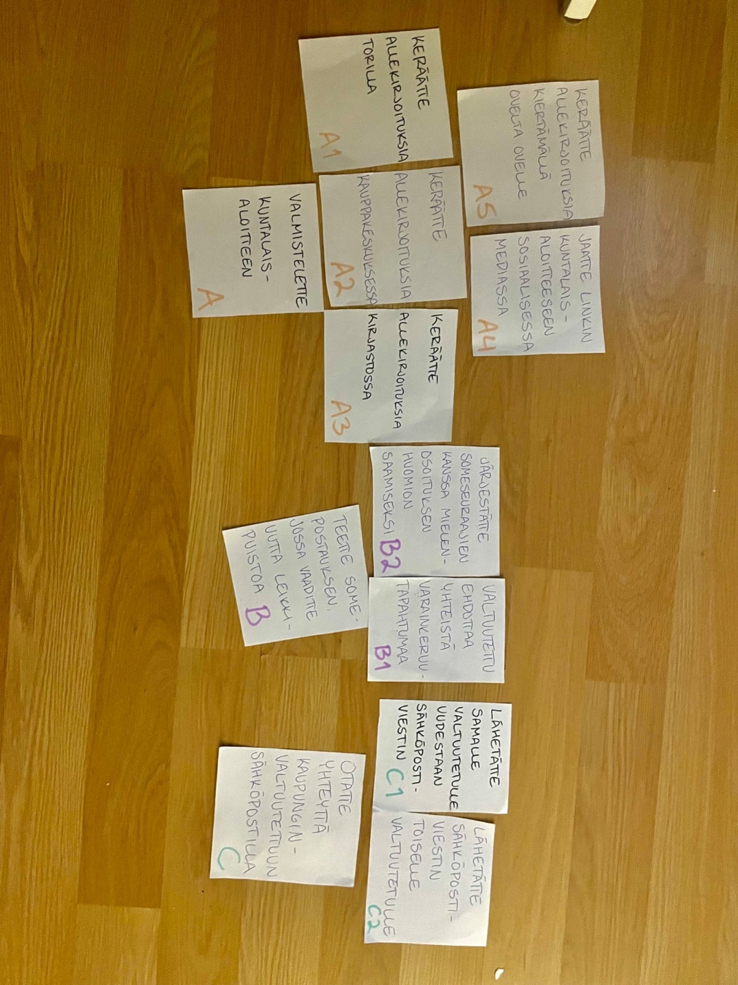
Materiaalit

Paperilappusten tekstit aukikirjoitettuna:

A: Valmistelette kuntalaisaloitteen.
A1: Keräätte allekirjoituksia torilla.
A2: Keräätte allekirjoituksia kauppakeskuksessa.
A3: Keräätte allekirjoituksia kirjastossa.
A4: Jaatte linkin kuntalaisaloitteeseen sosiaalisessa mediassa.
A5: Keräätte allekirjoituksia kiertämällä ovelta ovelle.

B: Teette somepostauksen, jossa vaaditte uutta leikkipuistoa.
B1: Valtuutettu ehdottaa yhteistä varainkeruutapahtumaa.
B2: Järjestätte someseuraajien kanssa mielenosoituksen huomion saamiseksi.

C: Otatte yhteyttä kaupunginvaltuutettuun sähköpostilla.
C1: Lähetätte samalle valtuutetulle uudestaan sähköpostiviestin.
C2: Lähetätte sähköpostiviestin toiselle valtuutetulle.

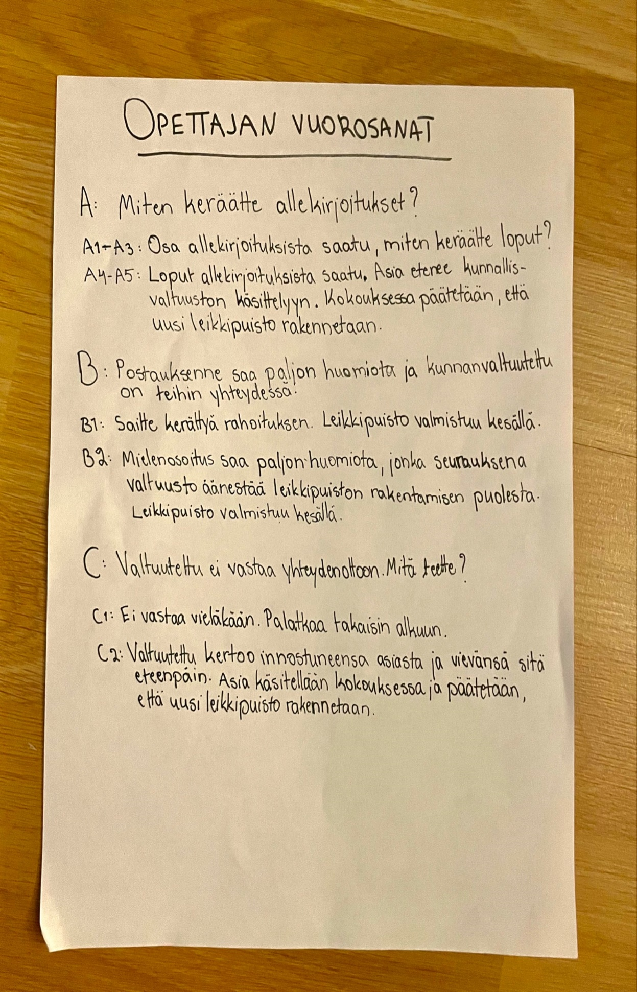

Opettajan vuorosanat aukikirjoitettuna:

A: Miten keräätte allekirjoitukset?
A1–A3: Osa allekirjoituksista saatu, miten keräätte loput?
A4–A5: Loput allekirjoituksista saatu. Asia etenee kunnallisvaltuuston käsittelyyn. Kokouksessa päätetään, että uusi leikkipuisto rakennetaan.

B: Postauksenne saa paljon huomiota ja kunnanvaltuutettu on teihin yhteydessä.
B1: Saitte kerättyä rahoituksen. Leikkipuisto valmistuu kesällä.
B2: Mielenosoitus saa paljon huomiota, minkä seurauksena valtuusto äänestää leikkipuiston rakentamisen puolesta. Leikkipuisto valmistuu kesällä.

C: Valtuutettu ei vastaa yhteydenottoon. Mitä teette?
C1: Ei vastaa vieläkään. Palatkaa takaisin alkuun.
C2: Valtuutettu kertoo innostuneensa asiasta ja vievänsä sitä eteenpäin. Asia käsitellään kokouksessa ja päätetään, että uusi leikkipuisto rakennetaan.

3. Vaikuttamisen eri muodot

Tehtävänanto ja tavoitteet

- Työpajassa oppilaat jaetaan ryhmiin ja jokaiselle ryhmälle annetaan paperia ja värikyniä. Sen jälkeen ryhmiä pyydetään vuorollaan nostamaan hatusta paperilappu, jossa on vaikuttamiseen liittyvä sana. Oppilaiden tehtävänä on piirtää paperille, mitä heille tulee sanasta mieleen. Aikaa piirtämiseen on 5 minuuttia, minkä jälkeen ryhmä esittelee piirroksen toisille ryhmille perustellen lyhyesti, miksi päätyi piirtämään juuri sellaisen kuvan kuin piirsi.
  - Vinkki: oppilaiden kesken voi järjestää myös arvuuttelun, jossa muut ryhmät yrittävät arvata, mitä kuva esittää.
- Tavoitteena on, että oppilaat keskustelevat keskenään siitä, mitä heidän sanansa tarkoittaa, eli tarkastelevat yhdessä sanaa kriittisesti. Lisäksi työpajan tarkoitus on esittää oppilaille, että on olemassa paljon erilaisia vaikuttamisen keinoja.

Käytännön toteutus

- Työpaja olisi hyvä järjestää siten, että jokaisella ryhmällä olisi oma ohjaaja, joka auttaa ja haastaa oppilaita yhteisessä pohdinnassa.
- Työpajan toteuttamiseen tarvitaan paperia, värikyniä sekä astia tai päähine, josta oppilaat nostavat piirrettävän sanan.
- Sanojen tulisi olla haastavuudeltaan sovitettu yhteen oppilaiden iän kanssa.
- Ohjaavan opettajan tulee pitää huoli siitä, että kaikki ryhmässä saavat mielipiteensä ilmaistua. Tarkoituksena on, että ryhmä käy ensin keskustelua ja muodostaa yhteisymmärryksen sanasta ja vasta sen jälkeen aloittaa sanan piirtämisen.

Materiaalit

- Vaikuttamiseen liittyviä sanoja (voi keksiä itse lisää):

äänestäminen, mielenosoitus, somepostaus, mielipidekirjoitus, yhteiskunta, vaalit, kokous, kansalaisaloite, kansanedustaja, presidentti, puolue, oppilaskunta, pääministeri, vallankumous, meemit, graffiti, musiikki, kuvataide, kansalaisaktivismi, tottelemattomuus, kasvatus, valehtelu

